16.02.2021
ОУД.02 Иностранный язык (немецкий)
23.01.17 Мастер по ремонту и обслуживанию автомобилей
Группа 21

Запишите грамматический материал. Выполните упражнения.
Готовые задания отправляйте на электронную почту akramova.50@mail.ru или на номер телефона 89271413053

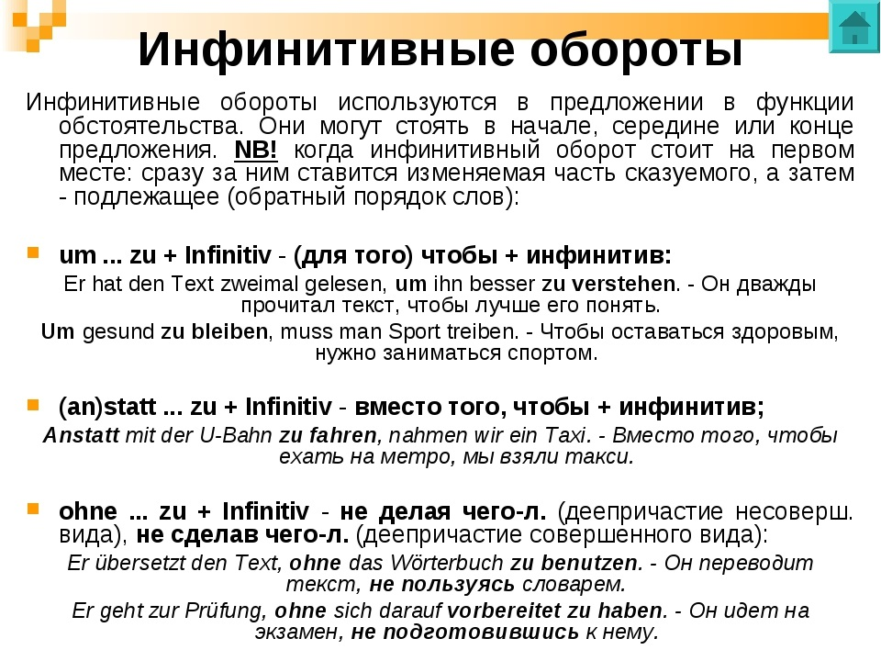
Раскрой скобки.

Meine Freundin geht in die Bibliothek, ... /ins Kino gehen/.
Du sollst viel lesen, .../klug sein/.
Er geht nach Hause, .../die Kontrollarbeit kontrolieren/.
Das Kind lag im Bett, .../ einschlafen/.
Sie werden Schlittschuh laufen, .../Schi laufen/.

Переведи предложения на русский язык.

Man kan nicht gute Fachleute werden, ohne Kenntnisse zu bereichern.
Man muß viel arbeiten, um gut zu verdienen.
Der Junge schweigt, statt etwas zu sagen.
Mein Vater tadelt mich, damit ich gute Noten bekomme.
Der Kranke soll einige Tage im Bett liegen, um später zur Arbeit zu gehen.
Er fährt mit dem Bus, anstatt mit der Straßenbahn zu fahren.

